online lessons – viii
1. Hora da história! Ouvidos e olhos atentos... clique no link e assista ao vídeo com atenção!
Assista duas vezes antes de responder as perguntas abaixo.
https://www.youtube.com/watch?v=x81JdbzbdJ4

2. Encontre, no mapa, o lugar para onde a família viajou! Você conhece esse lugar? Já visitou esse lugar? Conhece alguém que nasceu nesse lugar?
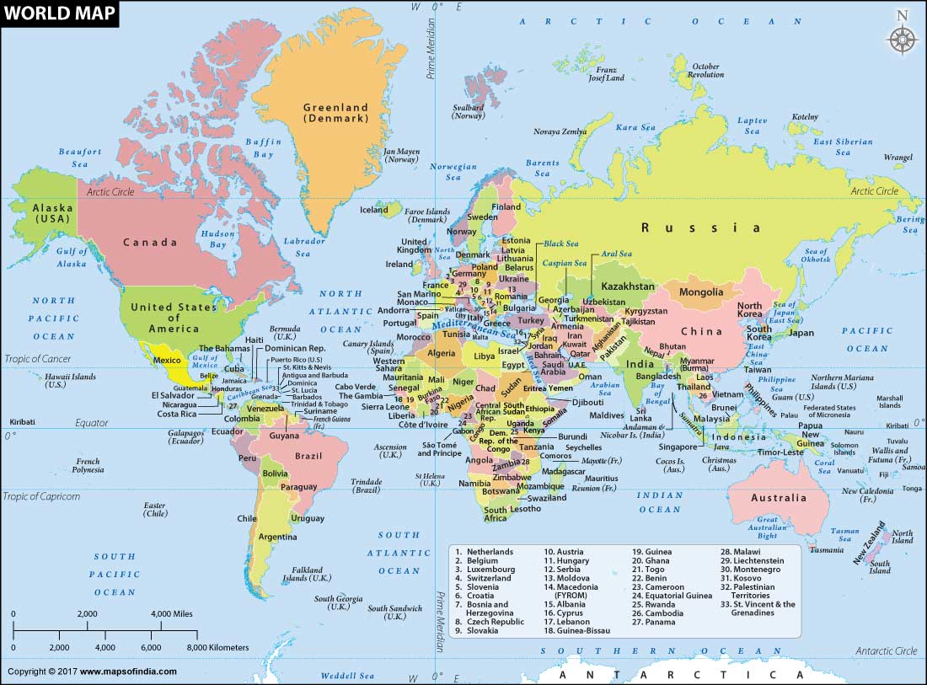

3. Que comida típica o personagem Jeff quer experimentar?
________________________________________________________________________________

4. Na história, ficamos sabendo que a tia das crianças gosta muito de uma pintora. Quem era ela?
________________________________________________________________________________

